Asti 05.07.2019

Ai Componenti l’Esecutivo Provinciale Sezione SNA di Asti
Bovero Andrea
Cravero Stefano
Lazzaro Patrizia
Palumbo Federico

e al delegato alle attività collaterali
Guttadauro Filippo

Oggetto: Convocazione d’urgenza esecutivo Provinciale Sna Asti

Cari Colleghi, con la presente sono a convocare l’Esecutivo provinciale al fine di deliberare e definire un evento relativo al centenario SNA.
L’incontro si terrà: lunedì 8 luglio 2019 alle ore 18.00
presso i nuovi locali dell’agenzia del Presidente Salvatore PALMA, siti in ASTI - Via Cavour 24 - Tel. 0141/595739 - Fax 0141/34584 - Cell. Uff. 346/5743210

L’incontro seguirà alle ore 19,00 con i Colleghi dell’esecutivo provinciale di Alessandria, al fine di condividere con loro le modalità dell’iniziativa sul centenario.
Finita la riunione chiedo la disponibilità di cenare tutti insieme.
Grazie

A disposizione per qualsiasi chiarimento, saluto cordialmente.

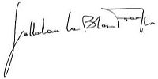 | 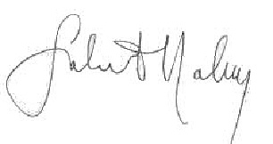  Il Presidente Provinciale di Asti  (Palma Salvatore)

